 | 4IRC - Bases de données  TD3 Correction - Optimisation (Index)

INDEX

- SELECT * FROM realisateur where ID=2800;

Sans index :

EXPLAIN SELECT * FROM REALISATEUR WHERE ID=2800;

Oracle :
PLAN OBJECT_NAME OBJECT_TYPE BYTES COST CARDINALITY CPU_COST
-------------------------------------------------- ------------------------------ --------------- ----------- -------- ----------- -----------
Select Statement 40 6 1 1337449
1.1 Table Access (Full) REALISATEUR TABLE 40 6 1 1337449

PostgreSQL :
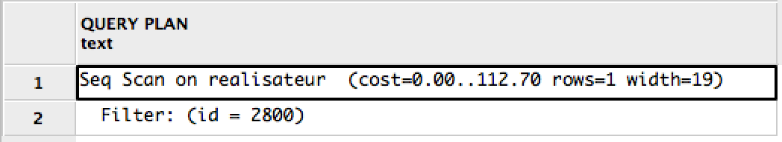
Explication : 1 enregistrement renvoyé. Coût total plus important que dans le cas de la requête précédente (sans WHERE) en raison du filtrage des données (WHERE) !

Avec index sur realisateur(ID) :

CREATE UNIQUE INDEX IDX_REALISATEUR_ID ON REALISATEUR(ID);

EXPLAIN SELECT * FROM REALISATEUR WHERE ID=2800;

Oracle :
PLAN OBJECT_NAME OBJECT_TYPE BYTES COST CARDINALITY CPU_COST
-------------------------------------------------- ------------------------------ --------------- ----------- -------- ----------- -----------
Select Statement 40 2 1 21734
1.1 Table Access (By Index Rowid) REALISATEUR TABLE 40 2 1 21734
2.1 Index (Unique Scan) IDX_REALISATEUR_ID INDEX (UNIQUE) 1 1 14443

PostgreSQL :
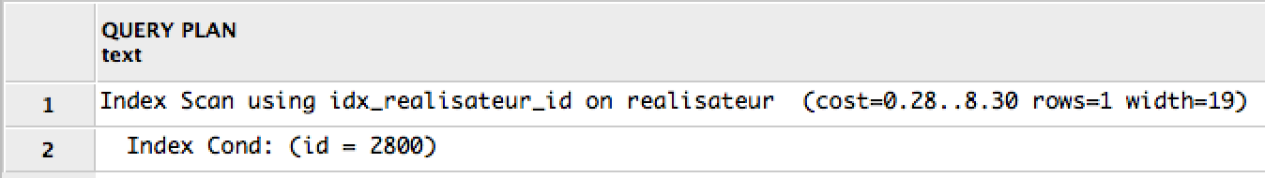
Explication : Passage par l’index unique IDX_REALISATEUR_ID pour trouver directement le (ou les) n° d’enregistrement qui corresponde(nt) à la condition (WHERE). Coût total est bien moindre (46 fois plus rapide dans le cas d’Oracle, 14 fois pour PostgreSQL !)

DROP INDEX IDX_REALISATEUR_ID;

- SELECT * FROM realisateur where ID=2800 AND NOM ='spielberg';

Sans index :

EXPLAIN SELECT * FROM realisateur where ID=2800 AND NOM ='spielberg';

PLAN OBJECT_NAME OBJECT_TYPE BYTES COST CARDINALITY CPU_COST
-------------------------------------------------- ------------------------------ --------------- ----------- -------- ----------- -----------
Select Statement 40 6 1 1459916
1.1 Table Access (Full) REALISATEUR TABLE 40 6 1 1459916

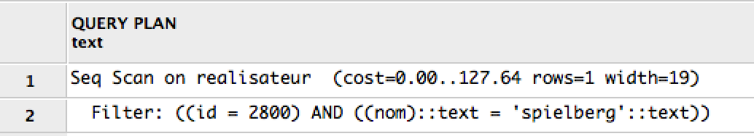

Avec index sur ID :

CREATE UNIQUE INDEX IDX_REALISATEUR_ID ON REALISATEUR(ID);

EXPLAIN SELECT * FROM realisateur where ID=2800 AND NOM ='spielberg';

PLAN OBJECT_NAME OBJECT_TYPE BYTES COST CARDINALITY CPU_COST
-------------------------------------------------- ------------------------------ --------------- ----------- -------- ----------- -----------
Select Statement 40 2 1 21784
1.1 Table Access (By Index Rowid) REALISATEUR TABLE 40 2 1 21784
2.1 Index (Unique Scan) IDX_REALISATEUR_ID INDEX (UNIQUE) 1 1 14443

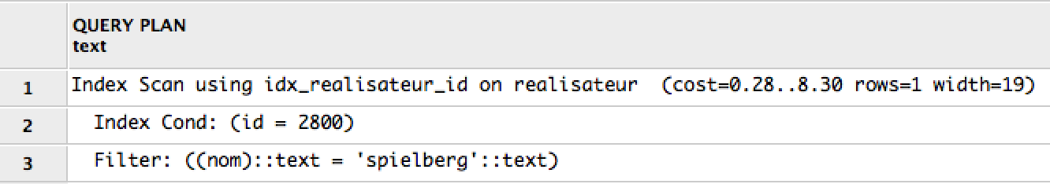
Explication : on passe par l’index unique sur ID. On trouve l’enregistrement dont ID=2800 et on filtre sur le nom (on vérifie que le nom correspond à Spielberg). Bien plus rapide !

Avec index sur ID puis sur Nom :

CREATE INDEX IDX_REALISATEUR_NOM ON REALISATEUR(NOM);

EXPLAIN SELECT * FROM realisateur where ID=2800 AND NOM ='spielberg';

PLAN OBJECT_NAME OBJECT_TYPE BYTES COST CARDINALITY CPU_COST
-------------------------------------------------- ------------------------------ --------------- ----------- -------- ----------- -----------
Select Statement 40 2 1 21784
1.1 Table Access (By Index Rowid) REALISATEUR TABLE 40 2 1 21784
2.1 Index (Unique Scan) IDX_REALISATEUR_ID INDEX (UNIQUE) 1 1 14443

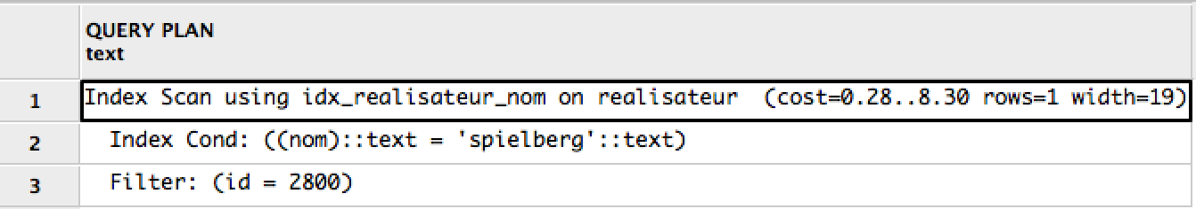

Explication : La performance ne change pas. On passe déjà par un index, donc cela ne sert à rien de parcourir un autre index. Après avoir retrouvé l’enregistrement grâce à l’index sur NOM, la condition id=2800 est vérifiée (filter). Par contre, on remarque que PostgreSQL a utilisé le 2nd index, index beaucoup plus gros (car indexant des données de type varchar(50)).

Avec index sur Nom puis sur ID :
DROP INDEX IDX_REALISATEUR_NOM;
DROP INDEX IDX_REALISATEUR_ID;
CREATE INDEX IDX_REALISATEUR_NOM ON REALISATEUR(NOM);
CREATE UNIQUE INDEX IDX_REALISATEUR_ID ON REALISATEUR(ID);

EXPLAIN SELECT * FROM realisateur where ID=2800 AND NOM ='spielberg';

PLAN OBJECT_NAME OBJECT_TYPE BYTES COST CARDINALITY CPU_COST
-------------------------------------------------- ------------------------------ --------------- ----------- -------- ----------- -----------
Select Statement 40 2 1 21784
1.1 Table Access (By Index Rowid) REALISATEUR TABLE 40 2 1 21784
2.1 Index (Unique Scan) IDX_REALISATEUR_ID INDEX (UNIQUE) 1 1 14443

Explication : S’il a le choix entre plusieurs index, PostgreSQL utilise toujours le dernier créé car il considère qu’il est le plus à jour (statistiques), même s’il est le plus volumineux. Oracle, lui, utilise toujours l’index le moins volumineux.

DROP INDEX IDX_REALISATEUR_NOM;
DROP INDEX IDX_REALISATEUR_ID;

- SELECT * FROM realisateur where ID=2800 OR NOM ='spielberg';

Sans index :

EXPLAIN SELECT * FROM realisateur where ID=2800 OR NOM ='spielberg';

PLAN OBJECT_NAME OBJECT_TYPE BYTES COST CARDINALITY CPU_COST
-------------------------------------------------- ------------------------------ --------------- ----------- -------- ----------- -----------
Select Statement 40 6 1 1752691
1.1 Table Access (Full) REALISATEUR TABLE 40 6 1 1752691

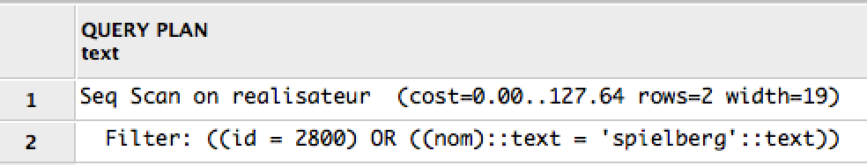
Explication : cela ne change rien / à la question précédente.

Avec index sur ID :

CREATE UNIQUE INDEX IDX_REALISATEUR_ID ON REALISATEUR(ID);

EXPLAIN SELECT * FROM realisateur where ID=2800 OR NOM ='spielberg';

PLAN OBJECT_NAME OBJECT_TYPE BYTES COST CARDINALITY CPU_COST
-------------------------------------------------- ------------------------------ --------------- ----------- -------- ----------- -----------
Select Statement 40 6 1 1752691
1.1 Table Access (Full) REALISATEUR TABLE 40 6 1 1752691

Explication : pas de changement / à la question précédente. Il y a un index sur ID, mais pas sur NOM. Or pour NOM, on doit parcourir toute la table pour sélectionner les enregistrements correspondant à la restriction « NOM = spielberg » => de toute façon, il est nécessaire de faire un accès séquentiel. 1 seul accès séquentiel est préférable à un accès direct + un accès séquentiel.

Avec index sur ID et Nom :

CREATE INDEX IDX_REALISATEUR_NOM ON REALISATEUR(NOM);

EXPLAIN SELECT * FROM realisateur where ID=2800 OR NOM ='spielberg';

PLAN OBJECT_NAME OBJECT_TYPE BYTES COST CARDINALITY CPU_COST
-------------------------------------------------- ------------------------------ --------------- ----------- -------- ----------- -----------
Select Statement 680 4 17 43769
1.1 Concatenation
2.1 Table Access (By Index Rowid) REALISATEUR TABLE 640 2 16 21734
3.1 Index (Range Scan) IDX_REALISATEUR_NOM INDEX 1 7 14443
2.2 Table Access (By Index Rowid) REALISATEUR TABLE 40 2 1 22034
3.1 Index (Unique Scan) IDX_REALISATEUR_ID INDEX (UNIQUE) 1 1 14443

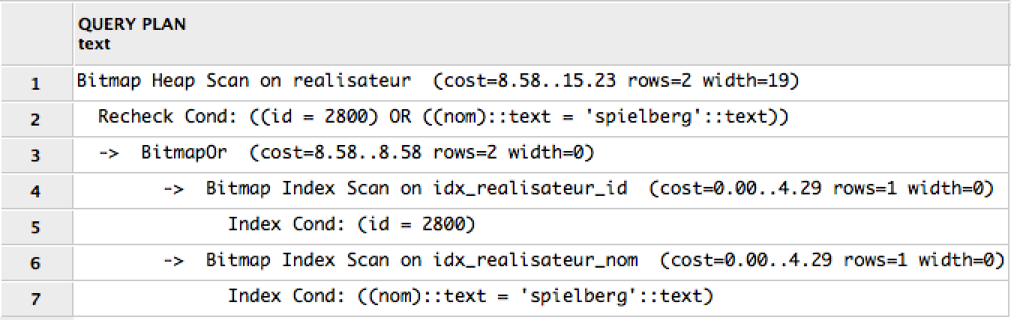
Explication : le SGBD passe par les 2 index pour sélectionner les enregistrements adéquats pour chaque clause du WHERE. Il rassemble les résultats des 2 sous-ensembles qu’il unit (Oracle : CONCATENATION = UNION ; POSTGRESQL : OR).

DROP INDEX IDX_REALISATEUR_NOM;
DROP INDEX IDX_REALISATEUR_ID;

- SELECT * FROM realisateur WHERE ID > 1000

Sans index :

EXPLAIN SELECT * FROM realisateur WHERE ID>1000;
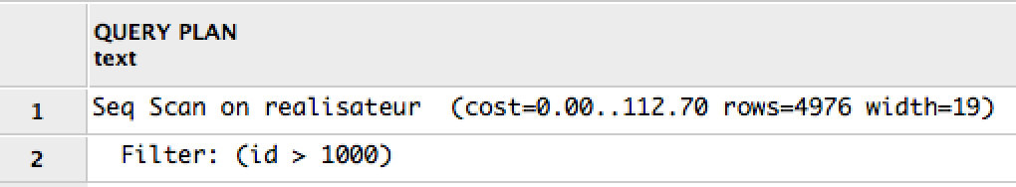

Avec index sur ID :

CREATE UNIQUE INDEX IDX_REALISATEUR_ID ON REALISATEUR(ID);

EXPLAIN SELECT * FROM realisateur where ID>1000;

Même plan d’exécution.

Explication : Bien que disposant d’un index sur id, le SGBD fait quand même un accès séquentiel en raison du nombre important d’enregistrements retournés. Il sait, grâce aux statistiques, que le volume de données à traiter sera important.

DROP INDEX IDX_REALISATEUR_ID;

- SELECT * FROM realisateur WHERE ID > 4000

Avec index sur ID :

CREATE UNIQUE INDEX IDX_REALISATEUR_ID ON REALISATEUR(ID);

EXPLAIN SELECT * FROM realisateur where ID>4000;
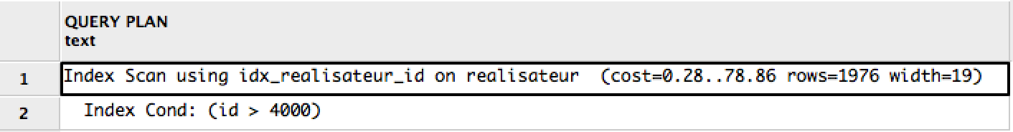
Explication : Cette fois le SGBD passe par l’index car le nombre de lignes retournées est beaucoup moins important (environ le 1/3). Ce sont les statistiques sur les tables (optimisation dynamique) qui permettent à l’optimiseur de savoir s’il doit un non passer par l’index en fonction du nombre de lignes renvoyées.

DROP INDEX IDX_REALISATEUR_ID;

- SELECT * FROM TITRES WHERE titre = 'Char';

Sans index :

RAS

Avec index unique sur titres(id_film, titre, langue) :

CREATE UNIQUE INDEX IDX_TITRES ON TITRES(id_film, titre, langue);

EXPLAIN SELECT * FROM TITRES WHERE titre = 'Char';
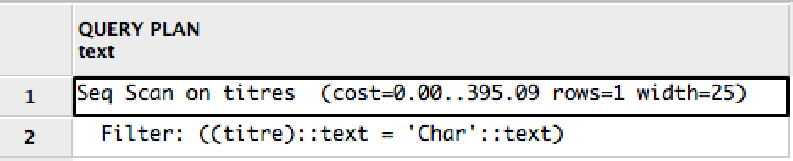
Explication : Erreur PostgreSQL. Il est incapable d’utiliser le 2nd champ d’un index composite. Cela ne pose aucun problème à Oracle !

DROP INDEX IDX_TITRES;

Avec index unique sur titres(titre, id_film, langue) :

CREATE UNIQUE INDEX IDX_TITRES ON TITRES(titre, id_film, langue);
EXPLAIN SELECT * FROM TITRES WHERE titre = 'Char';

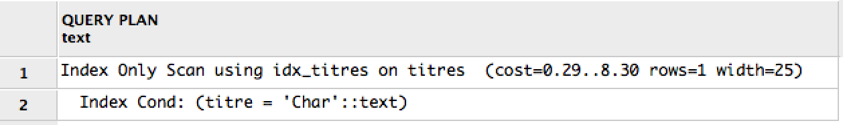

Explication : PostgreSQL passe enfin par l’index ! Il ne peut utiliser que le premier champ de celui-ci.

DROP INDEX IDX_TITRES;

Avec index non unique sur titres(titre) :

CREATE INDEX IDX_TITRES_TITRE ON TITRES(titre);
EXPLAIN SELECT * FROM TITRES WHERE titre = 'Char';

Idem précédemment ! => Obligation dans PostgreSQL de créer des index sur chaque champ (en plus ou à la place des index composites selon les cas).

DROP INDEX IDX_TITRES_TITRE;

- SELECT * FROM TITRES WHERE titre = 'Char' AND ID_FILM=1000;

Avec index unique sur titres(id_film, titre, langue) :

CREATE UNIQUE INDEX IDX_TITRES ON TITRES(id_film, titre, langue);
EXPLAIN SELECT * FROM TITRES WHERE titre = 'Char' AND ID_FILM=1000;

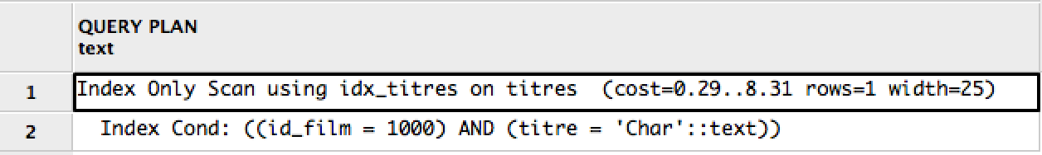
Explication : Passage par l’index dans ce cas car il utilise (notamment) le premier champ de l’index.

DROP INDEX IDX_TITRES;

EXPLAIN SELECT * FROM TITRES WHERE titre = 'Char' OR ID_FILM=1000;
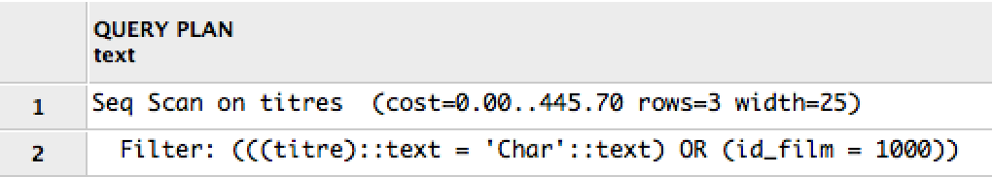
Explication : Il peut passer par l’index car situé en premier position pour id_film=1000, mais ne peut passer par l’index pour la seconde condition car situé en 2^{éme} position.
=> Obligation dans PostgreSQL de créer des index sur chaque champ.

DROP INDEX IDX_TITRES;

- SELECT * FROM realisateur WHERE substr(nom,1,2) = 'Sp';

Sans index :

RAS

Avec index non unique sur realisateur(nom) :

CREATE INDEX IDX_REALISATEUR_NOM ON REALISATEUR(NOM);
EXPLAIN SELECT * FROM realisateur WHERE substr(nom,1,2) = 'Sp';

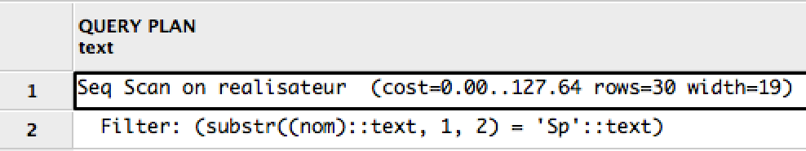

Explication : Le fait d’utiliser une fonction sur un champ indexé empêche d’utiliser l’index.

DROP INDEX IDX_REALISATEUR_NOM;

Avec index non unique sur Fonction substr(nom,1,2) :

CREATE INDEX IDX_REALISATEUR_SUBSTR_NOM ON realisateur(substr(nom,1,2));
EXPLAIN SELECT * FROM realisateur WHERE substr(nom,1,2) = 'Sp';
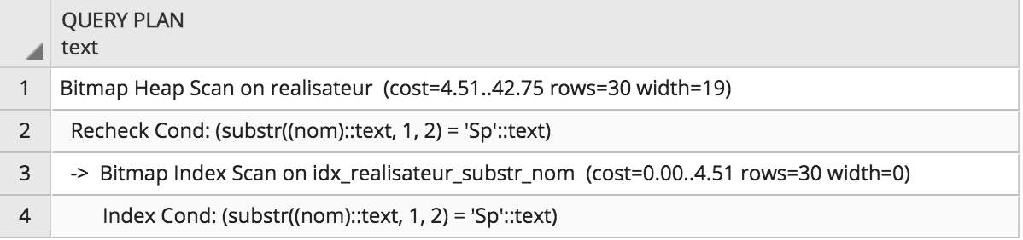

Explication : Il est maintenant possible de passer par l’index.

DROP INDEX IDX_REALISATEUR_SUBSTR_NOM;

- SELECT t.* FROM Film f JOIN Titres t ON f.id = t.id_film;

Sans index :

EXPLAIN SELECT t.* FROM Film f JOIN Titres t ON f.id = t.id_film;
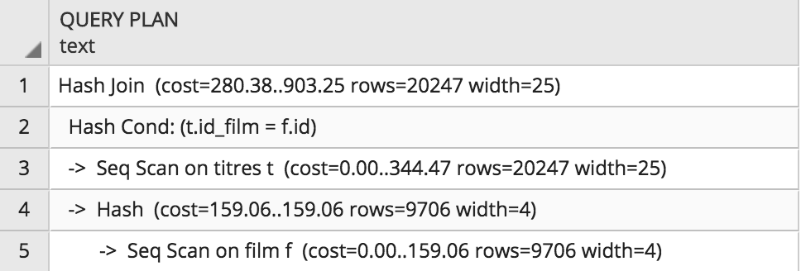
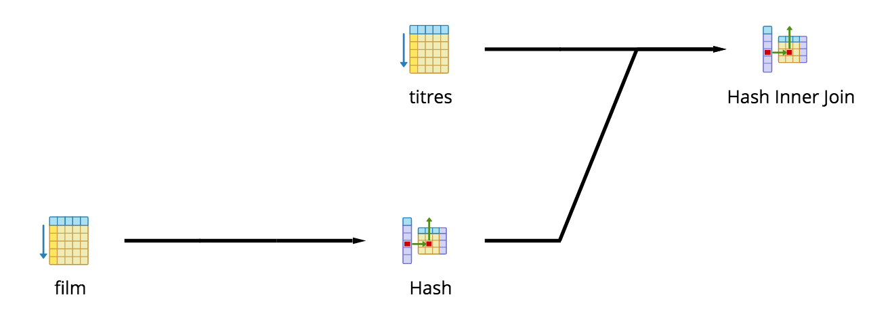
Explication : Accès séquentiel car affichage de tous les tuples. Le SGBD a dans ce cas en général 2 choix : utiliser une fonction de hachage ou un algorithme SORT & MERGE (en général, beaucoup plus lent, sauf sur les petites tables).

Avec index sur FILM(ID) :

CREATE UNIQUE INDEX IDX_FILM_ID ON FILM(id);
EXPLAIN SELECT t.* FROM Film f JOIN Titres t ON f.id = t.id_film;
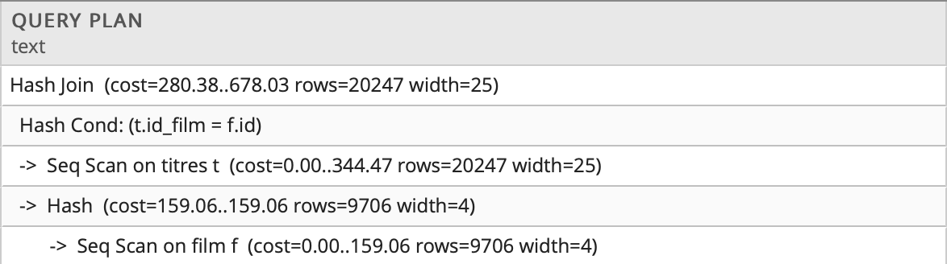
Pas de changement de plan d’exécution, même si le coût est moindre. Je ne sais pas pourquoi…

Explication : Toujours un accès séquentiel car toutes les lignes sont affichées. Malgré l’index, PostgreSQL préfère utiliser un algo de hachage car on récupère toutes les lignes des tables. Ce serait bien plus couteux de passer par l’index pour récupérer chaque ligne.

Avec index sur FILM(ID) et TITRES(ID_FILM) :

CREATE INDEX IDX_TITRES_ID_FILM ON TITRES(id_film);
EXPLAIN SELECT t.* FROM Film f JOIN Titres t ON f.id = t.id_film;

Pas de modification / au plan précédent.

Explication : Toujours accès séquentiel. Rajouter un index sur la FK ne change rien ! On récupère toujours toutes les lignes.

DROP INDEX IDX_TITRES_ID_FILM;
DROP INDEX IDX_FILM_ID;

- SELECT t.* FROM Film f JOIN Titres t ON f.id = t.id_film WHERE f.id=2800;

Sans index :

EXPLAIN SELECT t.* FROM Film f JOIN Titres t ON f.id = t.id_film WHERE f.id=2800;
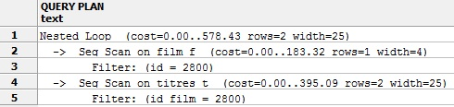
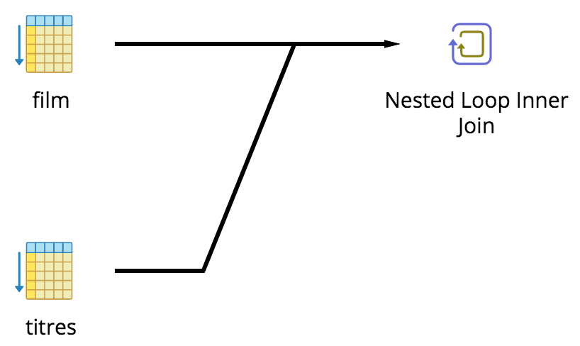
Explication : Nested Loop mais avec accès séquentiel. Pas de possibilité d’utiliser un HASH JOIN dans PostgreSQL en raison du fait qu’il y a une restriction sur une valeur. Normalement, l’algorithme Nested loop nécessite un accès direct par index. Par exemple Oracle, ne peut pas faire de Nested loop sans index (dans ce cas, on aurait un hash join).

Avec index sur FILM(ID) :

CREATE UNIQUE INDEX IDX_FILM_ID ON FILM(id);
EXPLAIN SELECT t.* FROM Film f JOIN Titres t ON f.id = t.id_film WHERE f.id=2800;

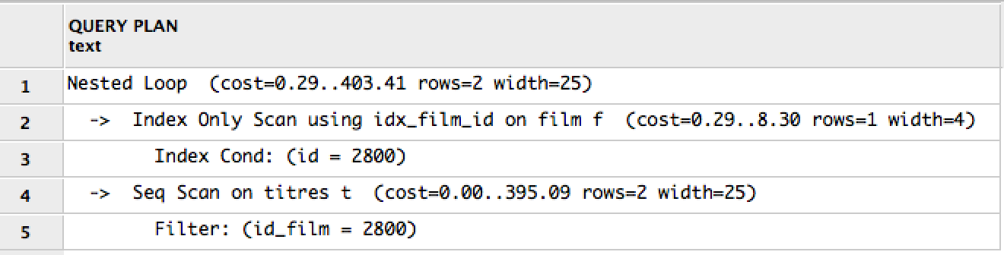
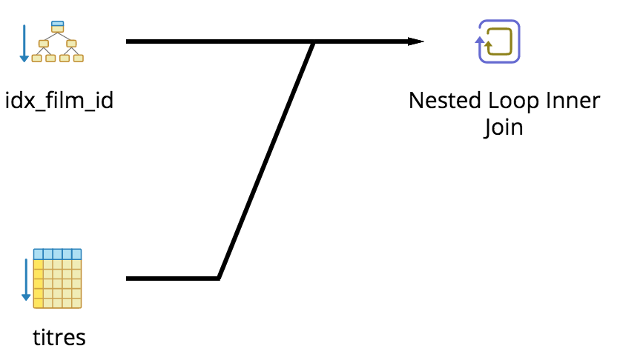
Explication : boucle imbriquée avec traversée d’index sur l’une des tables ; accès séquentiel sur la 2nde. Performances meilleures.

Avec index sur FILM(ID) et TITRES (id_film) :

CREATE INDEX IDX_TITRES_ID_FILM ON TITRES(id_film);
EXPLAIN SELECT t.* FROM Film f JOIN Titres t ON f.id = t.id_film WHERE f.id=2800;

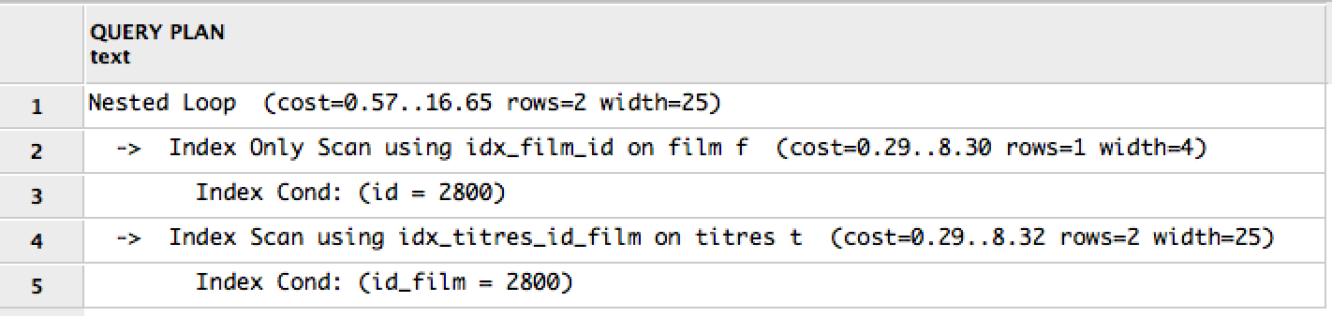
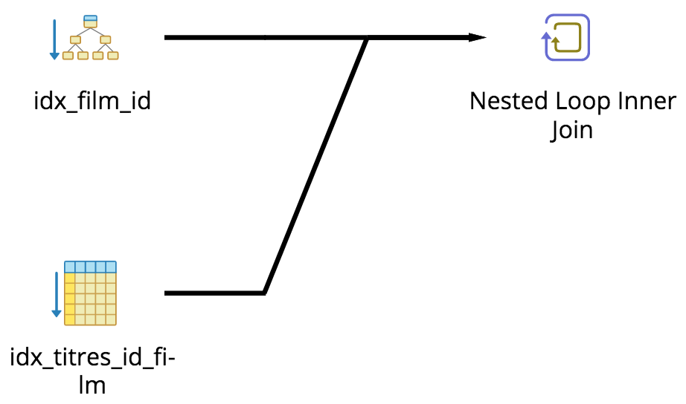
Explication : Très performant. Index sur PK et FK => exécution la plus rapide ! Utilisation de l’index sur FILM(ID) pour ID=2800 et de l’index sur id_film pour faire la jointure avec id de la table Film.

DROP INDEX IDX_TITRES_ID_FILM;
DROP INDEX IDX_FILM_ID;

- CREATE OR REPLACE VIEW films1995 AS
SELECT F.ID, F.ANNEE, R.NOM
FROM FILM F
JOIN REALISE A ON F.ID= A.ID_FILM
JOIN REALISATEUR R ON A.ID_REAL=R.ID
WHERE ANNEE = 1995;

SELECT * FROM films1995;

EXPLAIN SELECT * FROM Films1995;

On voit également le chemin d’accès aux tables utilisées dans la vue. Une vue est donc identique à une requête en termes d’optimisation => il faut également optimiser la requête de la vue !

- Index sur un type TEXT

Avant changement du type, coût quand index sur VARCHAR :

Après changement => index sur TEXT :

Coût : Même coût. TEXT est bien un synonyme de VARCHAR.

- SELECT id from film
Where id >= all(select id from film);

SELECT id from film f1
Where not exists (select * from film f2 where f1.id<f2.id);

Select max(id) from film;

Sans index :

EXPLAIN SELECT id from film
Where id >=all(select id from film);
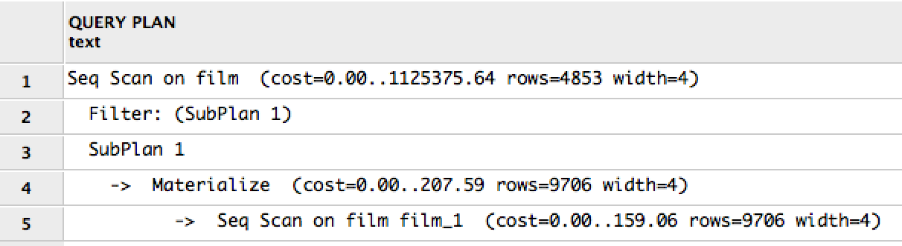
Explication : FILTER car sous requête.

EXPLAIN SELECT id from film f1
Where not exists (select * from film f2 where f1.id<f2.id);

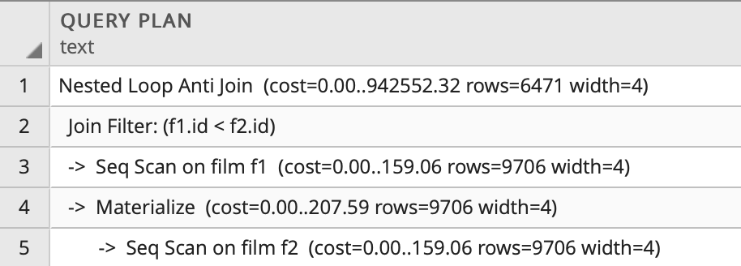

EXPLAIN Select max(id) from film;
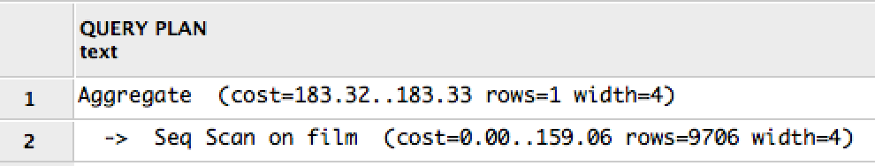
Explication : AGGREGATE car utilisation d’une fonction de regroupement (MAX)

BILAN : avec ou sans index, une requête sans imbrication sera en général toujours plus performante qu’une requête imbriquée.

- IN, OUTER JOIN et EXISTS :

EXPLAIN SELECT R.id
FROM Realisateur R
WHERE R.id NOT IN (
SELECT id_real
FROM Realise
);
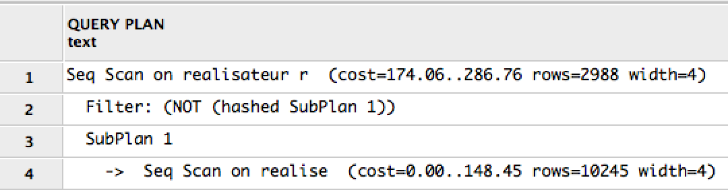

EXPLAIN SELECT R.id
FROM Realisateur R
WHERE NOT EXISTS (
SELECT 'X'
FROM Realise Re
WHERE Re.id_real=R.id
);
PostgreSQL 10 :
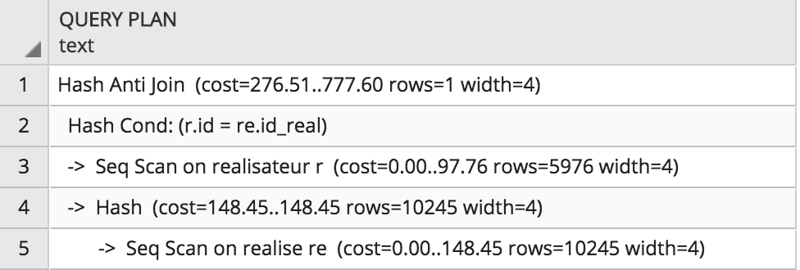
PostgreSQL 9 :
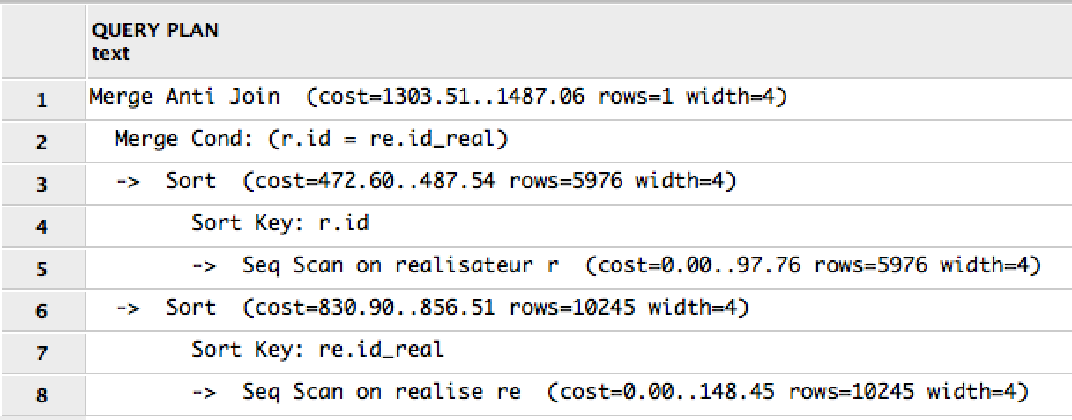

Explication : L’algorithme de EXISTS sous PostgreSQL 10 a été amélioré / à la V9. Dans les SGBD payants, EXISTS est plus rapide que IN quand il y a de très nombreux tuples.

EXPLAIN SELECT R.id
FROM Realisateur R
LEFT JOIN Realise Re ON R.id=Re.id_real
WHERE Re.id_real IS NULL;
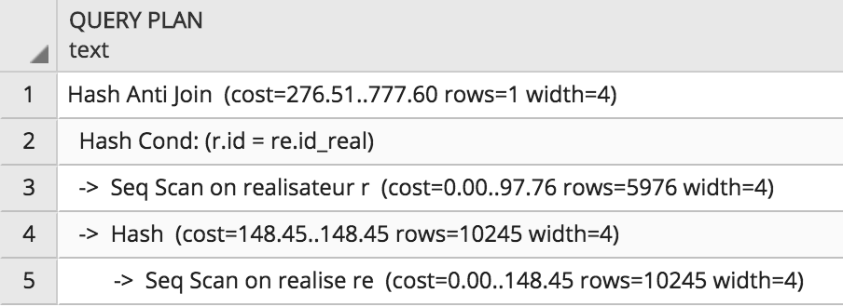

EXPLAIN SELECT R.id
FROM Realisateur R
LEFT JOIN Realise Re ON R.id=Re.id_real
GROUP BY R.id
HAVING COUNT(Re.id_real)=0;
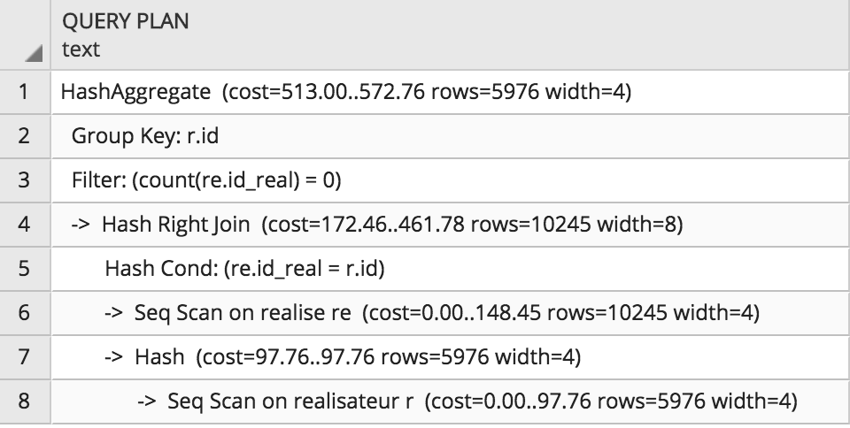

Comparaison :
Sous PostgreSQL, IN est préférable aux autres versions.
Sous Oracle 11g, les 4 requêtes ont le même coût. Sous Oracle 10g, EXISTS et jointure externe ont le même coût, bien moindre que IN (à éviter).
PostgreSQL n’optimise pas de la même façon qu’Oracle ! Il est donc parfois nécessaire de réécrire la requête quand on change de SGBD !

Des index sur Realisateur(id) et Realise(id_film) diminueraient notablement le coût des requêtes.

- Select * from film where id between 2000 and 2001;
Select * from film where id = 2000 or id = 2001;
Select * from film where id in (2000, 2001);
Select * from film where id = 2000
UNION
Select * from film where id = 2001;

EXPLAIN Select * from film where id between 2000 and 2001;
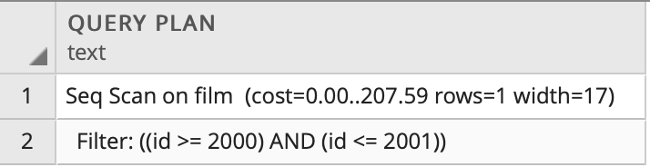

EXPLAIN Select * from film where id = 2000 or id= 2001;
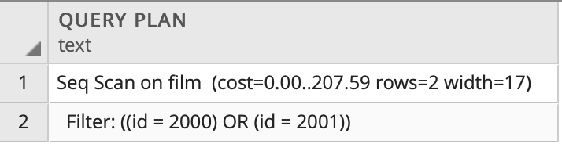

EXPLAIN Select * from film where id in (2000, 2001);
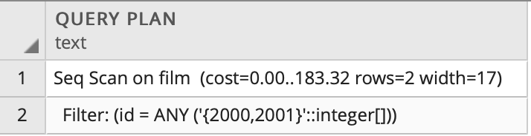

EXPLAIN Select * from film where id = 2000
UNION
Select * from film where id = 2001;
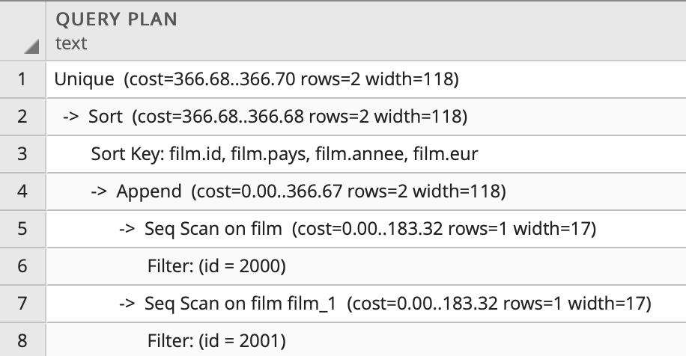

Explication : En dehors de la dernière requête, le plan d’exécution est sensiblement le même pour les 3 premières et le coût très proche. PostgreSQL préfère cependant le ANY/IN ! Pour Oracle, les 3 premières requêtes sont strictement identiques en termes de performance.
UNION : On voit qu’il y a 2 parcours de la table d’où un coût total un peu plus que doublé par rapport au IN/ANY. Unique permet de supprimer les doublons renvoyés par l’union. Une clause UNION supprime toujours les doublons, ce qu’il doit faire en utilisant au préalable un tri (SORT) ce qui le rend moins performant. Ici, le SORT et l’élimination des doublons ont un coût très faible (a priori 0.03) car peu de lignes sont récupérées et le tri peut ainsi être réalisé en mémoire (algorithme Quicksort).
Les requêtes ensemblistes basées sur UNION, INTERSECT, EXCEPT (ou MINUS) sont très coûteuses et donc à éviter, sauf quand on n’a pas le choix (tables différentes).

EXPLAIN SELECT r.id, r.nom
FROM realisateur r
WHERE NOT EXISTS
(SELECT 'X'
FROM film f
WHERE NOT EXISTS
(SELECT 'X'
FROM realise rea
WHERE rea.id_film=f.id AND rea.id_real=r.id));
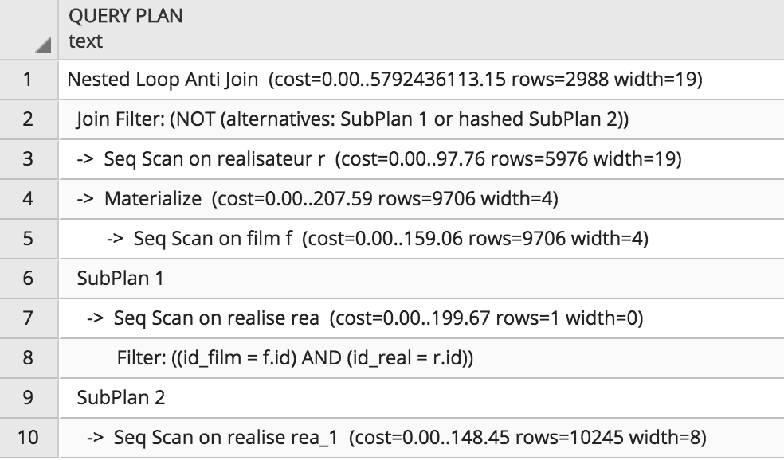

EXPLAIN SELECT r.id, r.nom
FROM realisateur r
JOIN realise rea ON r.id=rea.id_real
GROUP BY r.id, r.nom
HAVING COUNT(DISTINCT rea.id_film) = (
SELECT COUNT(*) FROM film
);
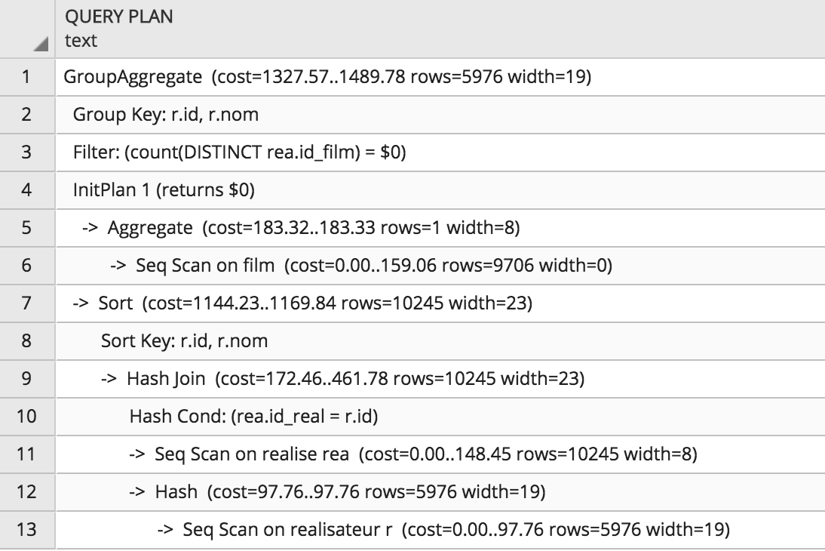

Explication : Aussi bien sous Oracle que sous PostgreSQL, la seconde écriture est beaucoup plus performante que la 1ère. Cependant, si le calcul était plus complexe dans le 2nd cas (plus de jointures) et le nombre de lignes plus important (seulement 6000 lignes dans la table réalisateur), le COUNT pourrait s’avérer plus gourmand que le NOT EXISTS (surtout sous Oracle où l’algorithme du EXISTS est bien mieux écrit et donc performant).

